Безносенко Оксана Валентиновна
МКДОУ "Детский сад "Ручеёк"
с Мильково Камчатский край
Воспитатель

Реализация опытно-экспериментальной деятельности в старшей группе
по теме «Удивительное мыло»

Цель: развитие творческого мышления, через исследовательскую, опытно – экспериментальную деятельность, через познание окружающего мира.
Задачи:
Образовательные:
- формировать познавательный интерес и познавательные действия ребенка в различных видах деятельности через экспериментирование
-познакомить детей со свойствами мыла и его разновидностями (хозяйственное, туалетное, жидкое, твердое и мягкое, аромат и пенообразование, скользкое при намокании);
-уточнить знания о том, для чего люди используют мыло в повседневной жизни;
-познакомить с необычным способом использования мыла (рисование на бархатной бумаге);
-учить работать в коллективе и самостоятельно во время опытов;
Развивающие:
-развивать познавательную активность детей в процессе знакомства со свойствами мыла
- развивать все познавательные функции (восприятие, внимание, память, мышление, речь);
- активизировать и обогащать словарь детей, развивать связную речь;
«хозяйственное мыло», «жидкое мыло», «лаборатория», «эксперимент», «исследование».
Воспитательные:
- воспитывать любознательность;
- воспитывать аккуратность в работе с водой и мылом, соблюдение правил техники безопасности;
Материал: мыло разного цвета и разных форм, чашки с водой, влажные детские салфетки для рук на каждого ребенка, гуашь разных цветов, небольшие кусочки мыла на каждого ребенка, лоскутки однотонной темной ткани на каждого ребенка, стаканчики с водой в них кусочки мыла на каждого ребенка; пластмассовые шпателя для размешивания; одноразовые ложечки, тарелки; лупы, трубочки для мыльных пузырей, белые фартуки
НОД
Организационный момент. Дети проходят на ковер и выстраиваются в круг.
Воспитатель: Давайте с вами улыбнёмся друг другу и поделимся хорошим весенним настроением! А вы любите, когда приходят гости? Посмотрите, как много гостей к нам пришло. Давайте их, поприветствуем (доброе утро).
Ну а теперь поздороваемся с окружающим миром
Здравствуй небо голубое
Здравствуй солнце золотое
Здравствуй в поле ветерок
Здравствуй маленький цветок
Здравствуй мир вокруг меня
Вместе мы друзья!

Воспитатель: А с нами кто – то ещё хочет поздороваться. Вам интересно узнать? Тогда отгадайте загадку
Ускользает, как живое,
Но не выпущу его я,
Белой пеной пенится,
Руки мыть не ленится. (Мыло)
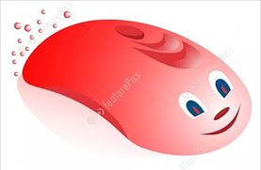
Воспитатель: Пойдемте посмотрим.
Презентация на 1 слайде «мультяшное мыло»
Воспитатель: это, ребята Мыл Иванович.
Воспитатель: Для чего нужно нам мыло?
Дети: Стирают, моют руки, пускают мыльные пузыри.
Воспитатель: Зачем мыть руки с мылом?
Дети: Мыло убивает вредные микробы, чтобы не болеть.
- Мыл Иванович, хочет вас пригласить к себе в гости. Как вы думаете зачем? (ответы детей)
- Что мы можем увидеть, побывав у него в гостях? (ответы детей)
Воспитатель: Он приглашает вас в свою мыльную лабораторию, где
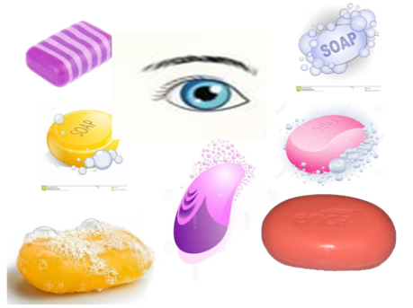
мы с вами будем изучать мыло. Хотите? В лабораториях люди работают в специальной одежде – белые фартуки или халаты. Переодеваемся в фартуки и отправляемся в кабинет №1 на исследование.
Проходите и садитесь.
Кабинет№ 1. Знак «Глаз». Слайд №2 или картинка
Воспитатель : Вспомните, что означает этот символ? (мы можем увидеть). На столе мыло разной формы и цвета.
Воспитатель: Что вы видите? - Дети: Мыло.
Воспитатель: Какой оно формы? - Дети: Мыло на столе разное: квадратное, овальное, круглое, дельфин, роза, машина, прямоугольное.
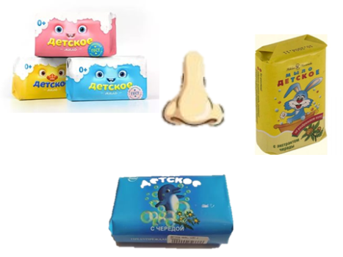
Воспитатель: Какого цвета мыло? - Дети: Розовое, оранжевое, зеленое, коричневое, белое, желтое, голубое.

Воспитатель: Ну, что идём дальше исследовать мыло
Воспитатель: Вспомните, что означает этот символ?
Кабинет №2 Знак «Нос» Слайд №3 или картинка
Воспитатель : Вспомните, что означает этот символ? (можем понюхать мыло). Понюхайте мыло. Что вы чувствуете? (Мыло пахнет).
- Какой запах мыла у тебя, Виталик? (Саша, Настя) – клубничное, лимонное, цветочное и т.д.
- Какое мыло имеет неприятный запах? Как оно называется? (Хозяйственное).

Воспитатель: Итак, наши глазки увидели что? (Что мыло может быть разным по цвету и по форме)
Воспитатель: Наши носики почувствовали что? (Мыло имеет запах, оно ароматное, душистое, пахнет.)

- Засиделись мы немножко. Чтобы косточки размять предлагаю вам поиграть.
Физкультминутка
Моем шею, моем уши,
Вытираем их посуше.
Чистота – всего дороже,
Мы и руки моем тоже.
Раз, два, три –
Мыльной пеной чище три!
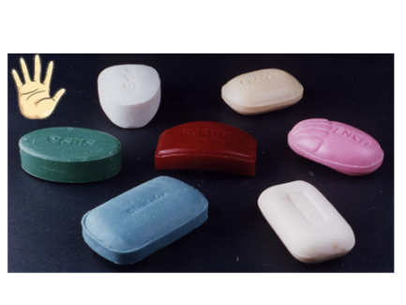
Воспитатель: Путешествуем дальше, какой символ вы видите?
Кабинет №3 «Рука» Слайд №4 или картинка
Воспитатель: Что означает этот символ? (Можно потрогать)
Воспитатель: Дети подойдите к этому столу. Возьмите мыло в руки.
- Какое оно на ощупь? -Дети: Твердое, гладкое.
Воспитатель: Проверьте, постучите. Твердое? -Дети: Да.
Воспитатель: Перед вами стоит миска, как вы думаете, что в ней? (Вода)
-Давайте опустим мыло в таз с водой и достанем снова. (Дети опускают мыло в воду, затем берут его в руки. Мыло выскальзывает, дети опять берут его)
Мойся, мыло, Не ленись!
Не выскальзывай, Не злись!
Ты зачем опять упало?
Будем мыть тебя сначала.
Воспитатель: Что же происходит с мылом?
-(Оно стало скользким, мокрым, на руках появляется пена.)
Воспитатель: Можно ли нам дальше путешествовать с мыльными руками? Почему? Помойте руки в чистом тазу. Вытрите их салфетками.
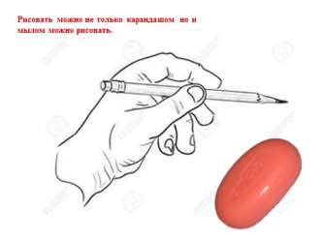
Воспитатель: Путешествуем мы дальше. Больше видим, узнаем.
Кабинет №4 «Рука рисует» Слайд №5 или картинка
Воспитатель: Вспомните, что означает это символ? (с помощью рук можно выполнять действия) (На столе лежат кусочки мыла, лоскуток однотонной темной ткани)
Воспитатель: Возьмите бархатную бумагу и кусочек мыла. Что мы можем с этим сделать? (Предположения детей)
Воспитатель: Проведите мылом по бархатной бумаге вверху листа. Что происходит, что вы видите? -Дети: Остается белая линия, появился белый след.
Воспитатель: Ребята, есть такая профессия швея. Швея шьет одежду. Но сначала она делает выкройку на ткани, рисует кусочком мыла. Попробуйте нарисовать линии. (Дети рисуют платья, юбочки или футболки)

Воспитатель: Наши пальчики устали
Наши пальцы рисовали
Мы немножко отдохнем
Снова путешествовать начнем
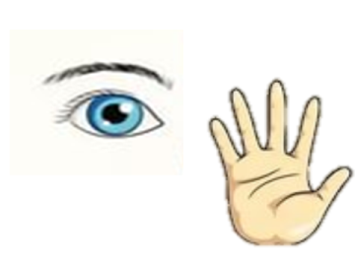
Кабинет №5 «Рука и глаз» Глаза будут смотреть, а руки делать
Слайд №6 или картинка
Воспитатель: Ребята, вспомните, что мы вчера вечером положили в стакан с водой (Мыло)
- Для чего мы его положили? (Чтобы узнать, что с ним произойдет в воде)
- Пойдемте, посмотрим.
- Что произошло с мылом? (Вода стала мутной. Мыло стало больше)
- Как вы думаете, почему? (В воде мыло набухает)
- Интересно, каким оно стало? Давайте попробуем. Возьмите палочку и попробуйте мыло в воде. Какое оно на ощупь? (Мягкое)
- Помешайте палочкой в воде. Какая стала вода? (Мыльная)
- Что появилось наверху воды? (Мыльная пена)
- Возьмите лупу и рассмотрите, из чего состоит мыльная пена? (Из мыльных маленьких пузырей)
- Какой пленочкой покрыты мыльные пузыри? (Прозрачной)
- Положите лупу на место.
- Так охота, чтоб пена была цветная, как нам сделать это, кто-нибудь знает? (Покрасить водичку)
- Давайте это сделаем (Дети добавляют гуашь в баночку с мыльной водой)
- Куда же можно использовать эту цветную мыльную пену? (Мыльные пузыри)
Слайд №7 воздушные мыльные пузыри
Воспитатель: Ой смотрите, а это что такое? (ответы детей мыльные воздушные пузыри)
Ира с мыльными воздушными пузырями.
Воспитатель: Вот и подошло к концу наше путешествие. Вам понравилось у Мыл Ивановича в гостях? А, что больше всего? (Ответы детей)

